Педагогический проект к 75-летию со дня Победы в
Великой Отечественной Войне
Тема проекта: «И помнит мир спасенный… »
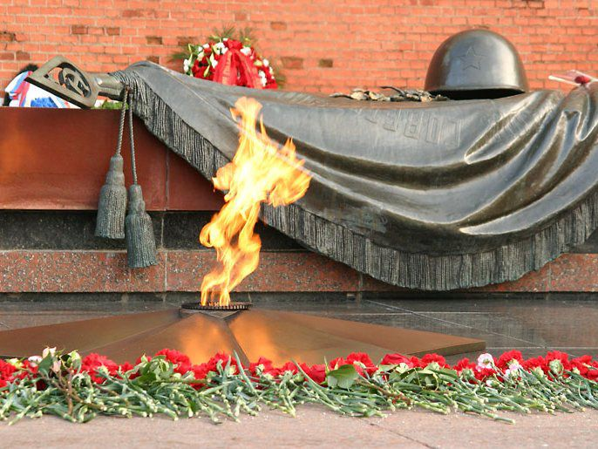

Цель проекта:
Создать условия для ознакомления детей с Великой Отечественной войной через различные виды деятельности;формировать патриотические чувства у дошкольников, уважение и гордость за подвиг нашего народа в Великой Отечественной войне.

Задачи проекта:
Обучающие:
- Познакомить дошкольников с историческими фактами военных лет, доступных детям и вызывающих у них эмоциональные переживания;
Развивающие:
- Познакомить с произведениями художественной литературы и с музыкой военных лет;
Воспитывающие:
- Воспитывать нравственно-патриотические чувства у дошкольников через совместные мероприятия с участием детей, родителей и педагогов.

Участники проекта:
- Дети старшей группы ;
- Воспитатель: Усова Наталья Константиновна;
- Музыкальный руководитель: Чебодаева Юлия Константиновна;
- Ветеран Великой Отечественной войны;
- Родители воспитанников.
Срок реализации проекта: 1 неделя февраля-1 неделя мая 2020
Тип проекта: познавательно-творческий.
Актуальность проекта:
9 мая 2020 года страна будет праздновать великий праздник «75 лет со дня Победы в Великой Отечественной Войне». Поэтому в преддверии праздника, было принято решение разработать и реализовать проект «И помнит мир спасенный…». Проектная деятельность является одним из наиболее эффективных методов патриотического воспитания.
Патриотическое воспитание подрастающего поколения является одной из самых актуальных задач нашего времени. Патриотизм-сложное человеческое чувство. Это любовь к родным и близким людям, к детскому саду, к родному селу и к родной стране. Поэтому важно еще до школы сформировать у детей первоначальные достоверные представления об истории нашей Родины, интерес к ее изучению в будущем.

Этапы реализации:
- Подготовительный: работа с методической литературой, составление плана работы.
- Практический: реализация проекта.
- Итоговый: подведение итогов работы над проектом, торжественное мероприятие с приглашением ветерана.
Продукты проекта:
- выставка художественной литературы по теме в группе;
- рисунки на темы: «Салют Победы», «Цветы воину победителю»;
- выставка работ коллажей «День Победы»;
- выпуск фотогазеты в родительском уголке «Этот день Победы… »
Реализация проекта планируется осуществляться в соответствии с федеральным государственным образовательным стандартом в пяти образовательных областях.
Образовательные области | Содержание работы | Участники
Познавательное развитие | НОД “Письмо ветерану”  Просмотр и обсуждение презентаций на темы:  -«Они сражались за Родину»;  -«Память»;  -«День Победы».  Беседы с детьми на темы:  -«Что такое героизм? »;  -«Герои Великой Отечественной войны»;  -«Герои, которые ковали победу в тылу». | Дети старшей группы  Воспитатель: Усова Н. К.
Художественно–эстетическое развитие | -Коллаж «Салют в честь Дня Победы»;  -Аппликация «Самый главный праздник моей страны и семьи».  -Рисование на тему: «Салют победы», «Цветы воину победителю».  - Изготовление праздничных открыток;  -Лепка «Военная техника»;  -Рассматривание и обсуждение репродукций: Ю. М. Непринцев «Отдых после боя»; Е. В. Вучевич «Воин освободитель»; А. А. Дейнека «Оборона Севастополя». | Дети старшей группы  Воспитатель: Усова Н. К.
Речевое развитие | -Чтение художественной литературы: Ч. С. Баруздина «Страна, где мы живем», Л. Кассиль «Твои защитники», А. Суркова «Утро Победы», Исаева А. «Нет солдат неизвестных… »;  -Разучивание стихотворения «Нет войне» О. Воробьева. | Дети старшей группы  Воспитатель: Усова Н. К.
Физическое развитие | Игра: «Марш-бросок» | Дети старшей группы  Воспитатель: Усова Н. К.  Музыкальный работник: Чебодаева Ю. К.
Социально-коммуникативное развитие | - Посещение выставки в Красносельской библиотеке «Поклонимся великим тем годам».  -Целевая прогулка к мемориальному постаменту.  -Праздничный концерт «И помнит мир спасенный» (приглашение ветерана Великой Отечественной Войны) | Дети старшей группы  Воспитатель: Усова Н. К.  Библиотекари
Взаимодействие с родителями | - Оформление родительских уголков;  -Консультации для родителей «Познакомьте детей с героическим прошлым России»;  -Рекомендации родителям по домашнему чтению: А. Барто «На заставе», С. Я. Маршак «Пограничники». | Дети старшей группы  Воспитатель: Усова Н. К.  Родители
Ожидаемый результат:
- Осознанное проявление уважения к заслугам и подвигам воинов Великой Отечественной войны;
- Формирование гражданской позиции, чувства любви к Родине;
- Развитие интереса у детей к истории своей страны;
- Осознание родителями о важности патриотического воспитания детей.

Методическое обеспечение проектной деятельности:
1. Александрова Е. Ю. и др. «Система патриотического воспитания в ДОУ»- Волгоград, «Учитель», 2007г.
2. Государственная программа «Патриотическое воспитание граждан Российской Федерации на 2011-2015 годы». [Электронный ресурс] // режим доступа:http://archives.ru/programs/patriot_2015.shtml.
3. Казаков А. П., Шорыгина Т. А. «Детям о великой победе! » - Москва, «Гном и Д», 2005 г.
4. Кондрыкинская Л. А. «С чего начинается Родина? »- Москва, ТЦ «Сфера», 2004г.
5. Мулько И. Ф. Социально-нравственное воспитание детей 5-7 лет: Методическое пособие. – М.: ТЦ Сфера, 2006. -96. – (Программа развития).
6. Новийкая М. Ю. Наследие. Патриотическое воспитание в детском саду. М. :Линка-Пресс, 2003.
7. Подрезова Т. И. «Планирование и конспекты занятий по развитию речи детей в ДгОУ. Патриотическое воспитание» -Москва, «Айрис-пресс», 2007г.

